**Most Signification Bit Nedir? Binary Search ile nasıl bulunur?**

İkili sayı sisteminde en büyük değerlikli bite Most Signification Bit(MSB) denir. Genellikle şayet bit dizinini aşağıdaki gibi görebiliyorsak en soldaki bit bizim MSB’miz olacaktır. MSB bulmak için iki yol vardır.

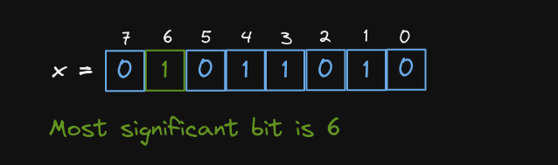

1. Uzun yol: Yukarıda belirttiğim üzere en büyük değerlikli biti bulduğumuz zaman MSB değerini de bulabiliyorduk.  
   Bu çözüm yönteminde en sağdan (LSB) kısmından başlayarak x değeri için karşılaştırma yapıyoruz.   
   İlk bit için  
   X>2^0 =>Evet yani x değeri 0 dan büyük,

X>2^1=> Evet yani x değeri 2 den büyük,

……

X>2^7=>Hayır yani x değeri 128 den küçük.

Buradan anlaşılacağı üzere aşağıdaki örnek için MSB değeri 6 dır.

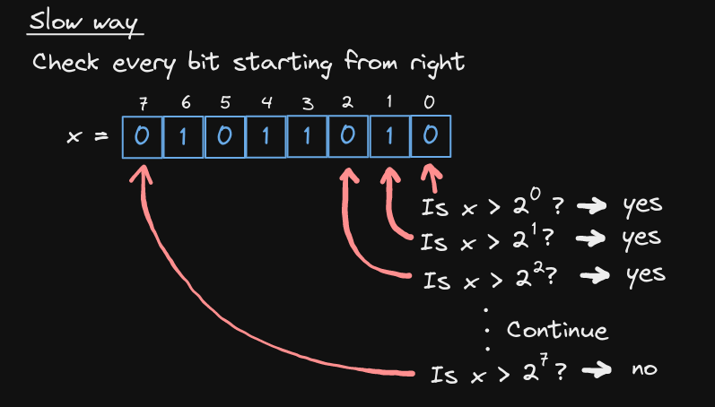

Peki bu sayı aşırı büyük olsa ben ne yapacağım. Korkmana gerek yok 😊. Onun için de bir yöntem mevcut.

2. Kısa Yol: Bilgisayar mühendisliği öğrencilerinin aşina olduğu bir yöntem olan “Binary Search” algoritması ile bu soruyu çözmek daha kolaylaşıyor. Hiç bilmeyenler için

Binary Search: Binary Search, arama aralığını tekrar tekrar yarıya bölerek sıralanmış bir dizide kullanılan bir arama algoritmasıdır.

Az terim çok örnek 😊:

Yukarıdaki sorunun aynısı. Fakat bu sefer “Binary Search” ile çözelim. Tanımda da dediğimiz gibi yarılama yöntemi olarak da biliniyor. Aşağıdaki bit sayısını öncelikle yarıya indiriyoruz ve diyoruz ki:

“X sayısı bu orta alanda oluşan sayıdan (2^4 ) büyük mü küçük mü? Şayet büyükse sağ kısmı tamamen atıp sol kısımla işleme devam ediyoruz. Gördüğünüz üzere X sayısı orta noktadan büyük olduğu için sol tarafa geçerek aynı işlemi tekrar uyguluyoruz. Bu sefer x sayısı 2^6 dan büyük mü diye bakıyoruz. Büyük çıktığı için son bir yarılama işlemi yaparak X sayısı 2^7 den büyük mü diye bakıyoruz. Küçük olduğu için MSB değerimiz 6 ya eşit oluyor.”  
Uzunca anlattığıma bakmayın totalde 3 adımda MSB değerini bulduk.

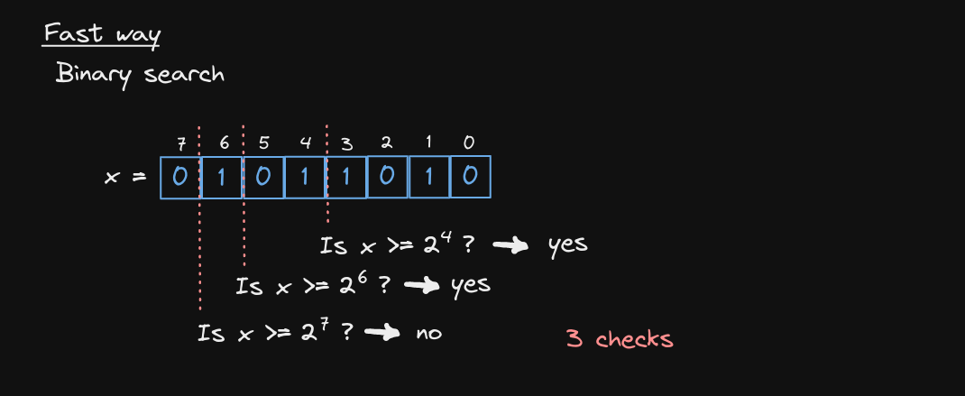

Bunlar da bir başka örnekler.

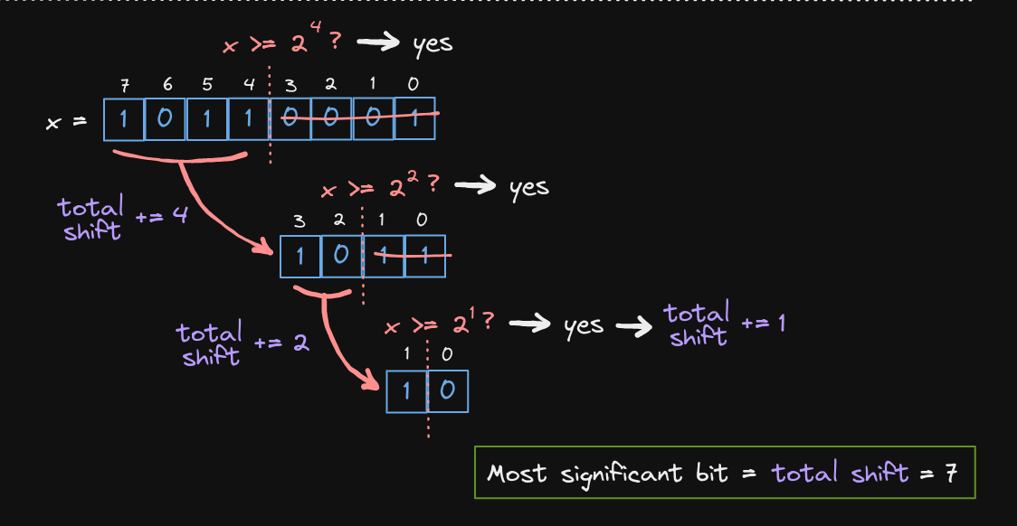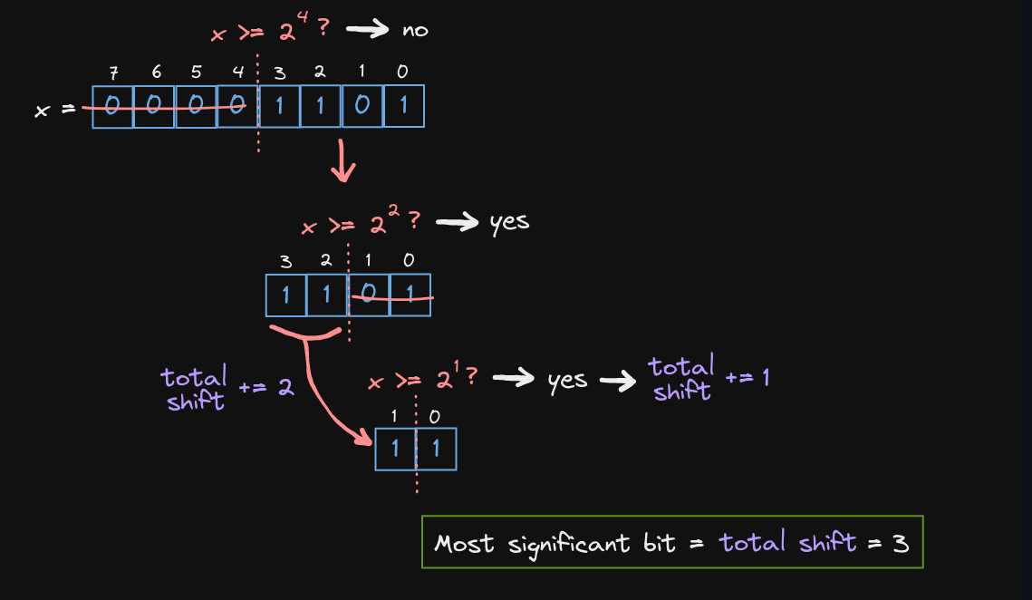

**Algoritma**

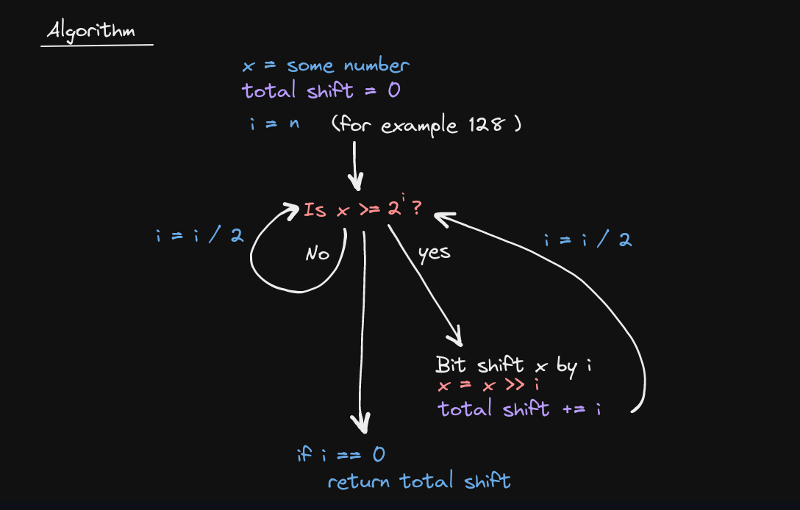

**Solidity ile yazılımış Binary Search algoritması:** [**https://solidity-by-example.org/bitwise/**](https://solidity-by-example.org/bitwise/)

**Görsel Kaynaklar :** [**https://twitter.com/ProgrammerSmart**](https://twitter.com/ProgrammerSmart)